Всемирный день мытья рук – не праздник, а напоминание!

Детский фонд ООН официально объявил 15 октября Всемирным днем мытья рук, который впервые прошел в 2008 году в рамках провозглашенного Генеральной Ассамблеей ООН Года санитарии.
Целый день мы трогаем всё вокруг: поручни в транспорте, смартфон, клавиатуру компьютера, дверные ручки, деньги, домашних животных — бактерии и микробы остаются на руках, и мы этого не замечаем. Грязные руки являются одним из факторов передачи целого спектра инфекционных и паразитарных заболеваний, в том числе острых кишечных инфекций, острых респираторных заболеваний, глистных инвазий, гепатита А и множества других. Поэтому Всемирный день мытья рук призван напомнить, насколько важно соблюдать правила личной гигиены.
Гигиеной рук часто пренебрегают, из-за отсутствия доступа к необходимым средствам гигиены в ключевых местах. Всеобщий доступ к гигиене рук должен стать реальностью для всех, в любых условиях, особенно в медицинских учреждениях, школах и людных общественных местах. Такой подход рекомендует ВОЗ для обеспечения всеобщего доступа к средствам гигиены рук и совершенствованию практики гигиены рук для предотвращения передачи инфекций.
Гигиена рук важна не только в обычном быту, но в профессиональной сфере, таких как медицина, пищевая промышленность, услуги общественного питания и торговли пищевыми продуктами и продовольственного сырья, фармацевтика, лабораторные службы и т.п. Так, гигиена рук медицинского персонала также является одной из самых важных мер инфекционного контроля, позволяющей прервать цепь развития инфекций, связанных с оказанием медицинской помощи (ИСМП). Гигиена рук персонала объектов пищевой промышленности, пищевой торговли и общественного питания важна в предотвращении массовых отравлений и вспышек инфекций среди населения.
Простое мытье рук с мылом помогает удалить с поверхности кожи до 99% микроорганизмов и позволяет значительно снизить передачу инфекций контактно-бытовым путем. Доказано, что эта нехитрая процедура способствует снижению уровня острых кишечных инфекций более чем на 40%, а респираторных заболеваний – почти на 25%.
Мыть руки с водой и мылом:  - после посещения туалета;  - после выхода из общественного места;  - после сморкания, кашля или чихания;  - после ухода за больным;  - после прикосновения к животным;  - перед едой или приготовлением пищи. |  | 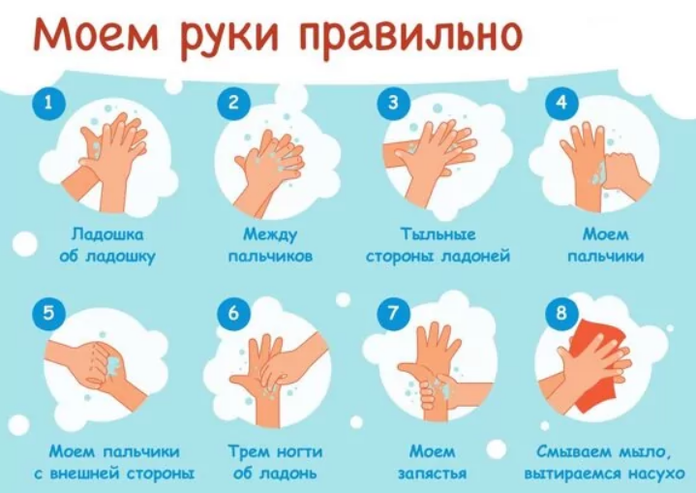

Взрослому человеку нужно не только не забывать о важности гигиены, но и приучить детей всегда помнить о необходимости правильно и часто мыть руки. Чтобы мытье рук вошло у детей в привычку, необходимо учить их на собственном примере делать эту простую, но жизненно необходимую процедуру. Родителям будет нелишне рассказать своим детям о том, как правильно и почему необходимо мыть руки.
Залог здоровья - чистые руки !

Подготовлено: специалист – эксперт Тарасова С.С.
Нижнетагильский отдел Управления Роспотребнадзора по Свердловской области

